部署手册
- 确保本地安装了dockerDesktop（不需要注册和登录，就可以正常使用）
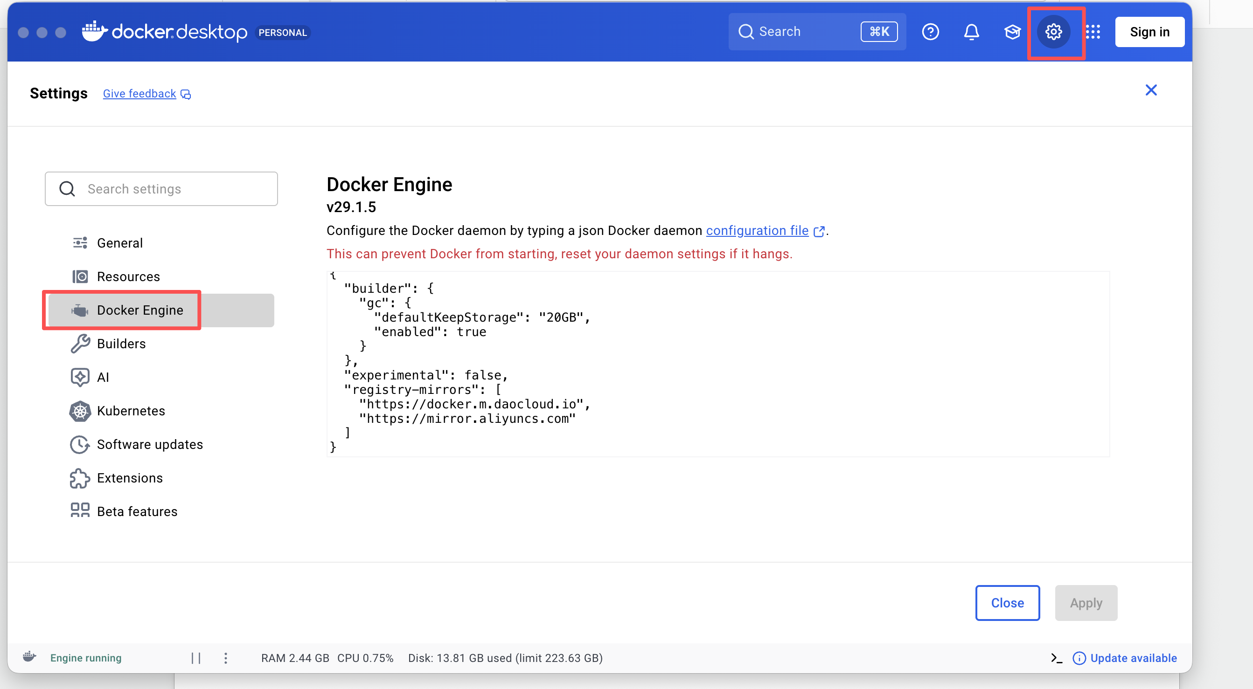
设置一下镜像源为国内镜像源，粘贴进去即可。
{
"builder": {
"gc": {
"defaultKeepStorage": "20GB",
"enabled": true
}
},
"experimental": false,
"registry-mirrors": [
"https://docker.m.daocloud.io",
"https://mirror.aliyuncs.com"
]
}
- 解压lora-deploy.zip到D盘根目录
进去dockerDesktop命令行。
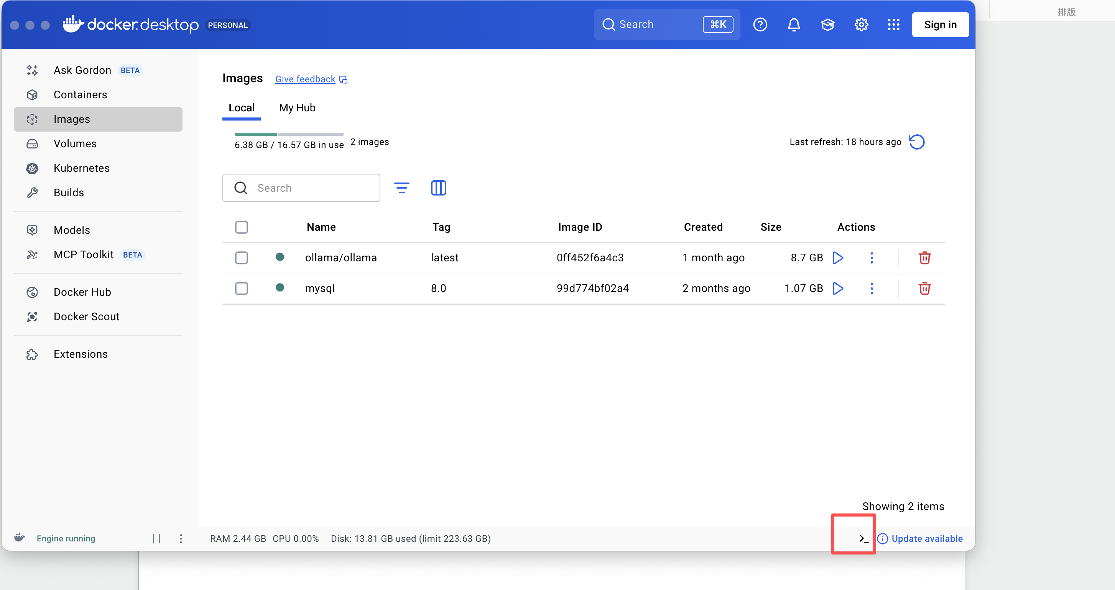
三、在lost_deploy目录下执行
docker load -i ./lostllm-frontend.tar
docker load -i ./lostllm-backend.tar
docker load -i ./mysql-8.4.tar
docker images

四、在lost_deploy目录下执行
进去你本地解压后的根目录下，即lost_deploy目录下，全程都在根目录下执行。
docker compose up -d
五、浏览器访问系统
http://localhost/

